FAČR - Městský fotbalový svaz v Brně

639 00 Brno, Vídeňská 470/9

Telefon: 542 212 675 e-mail : mefs@fotbalbrno.cz
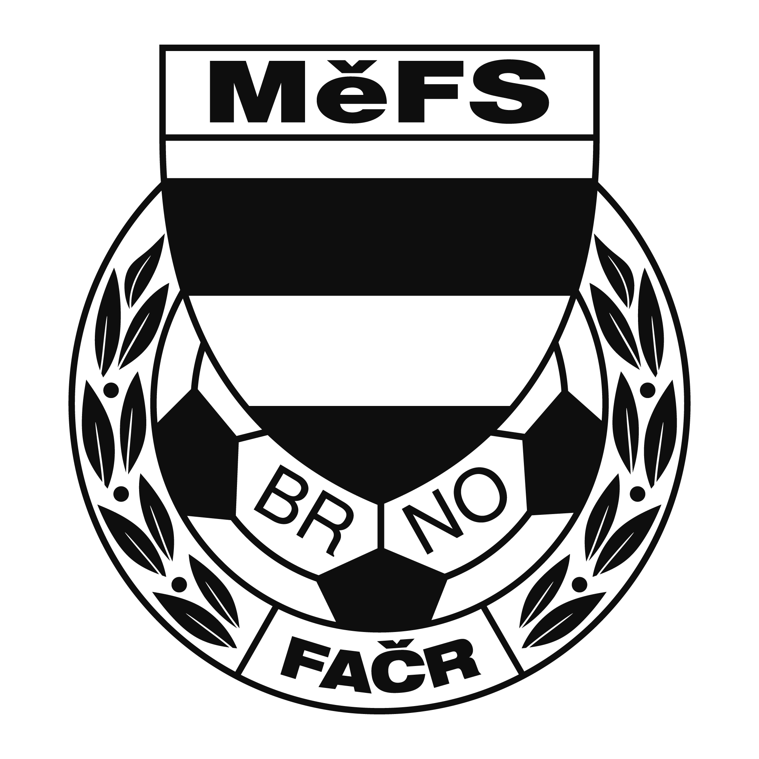

NOMINAČNÍ LISTINA

výběru MěFS Brno, hráčů U11 (r. 2008)

Akce: Tréninkový kemp hráčů U11 (r. 2008)

Termín akce: úterý 13. listopadu 2018

Místo: hala s UT na ZŠ Janouškova 2

Sraz: 16:40 v šatně (čas tréninku 17:00-18:30)

Vybavení hráčů: tréninkové oblečení, sálová obuv (obuv na UT trávu),
chrániče holení, brankáři vlastní výstroj, kartička pojištěnce

Nominace hráčů U11 (r. 2008) :

Čep Ondřej | Starý Lískovec
Sýkora Lukáš | Starý Lískovec
Daněk Ondřej | Starý Lískovec
Adametz Oliver (brankář) | Start Brno
Lorenc Vojtěch | Start Brno
Křivánek Jan | Start Brno
Stejskal Filip (brankář) | Svratka Brno
Knoflíček Jakub | Svratka Brno
Štraif Šimon | Svratka Brno
Kratochvíl Denis | Svratka Brno
Kudrnáček Filip (brankář) | Bohunice
Richter Ondřej | Bohunice
Janík Petr | Bohunice
Rudolf Matyáš (brankář) | ČAFC 2011
Vančura Matěj | ČAFC 2011
Čoupek Jakub | ČAFC 2011
Vašíček Richard | ČAFC 2011
Salzman Adam | Soběšice
Blahák Zbyněk | Soběšice
Blaha Denis | Soběšice
Kašina Josef | Bystrc-Kníničky
Janík Tomáš | Bystrc-Kníničky
Klusák David | Bystrc-Kníničky
Kabát Jáchym | Medlánky
Derka Jan | Medlánky
Hutyra Mikuláš | Medlánky
Jenyš Jiří | Obřany
Grossmann Nikolas | Obřany
Bajgar Filip | Obřany
Stuchlík Lukáš | Žebětín
Hlavatý Adam | Řečkovice
Svoboda Tomáš | Tuřany
Jedlička Tomáš | Tuřany
Brandejs Vojtěch | Bílovice n. Svit.
Marčík Tomáš | MFA Nový Lískovec
Hricko Patrik | Řícmanice

Trenéři: Šrámek Jiří,Záleský David Vedoucí: Dvořák Petr

V krajním případě lze vyrozumět telefonicky p. Dvořáka (+420 739 593 355)

V případě neomluvené neúčasti nominovaných hráčů se klub vystavuje postihu dle článku 17 bod 3 RFS !

V Brně 5. Listopadu 2018
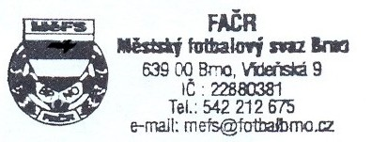

Mgr. Tomáš Němčanský, v.r. Mgr. Jan Maroši, v.r.
předseda KM MěFS předseda VV MěFS

Za správnost: Libor Charvát
sekretář MěFS

